تحضير درس مادة التربية البدنية (للمرحلة المتوسط )
العام الدراسي |  |  | الصف |  | الفصل الدراسي |  | الوحدة |  | أسلوب التعلم |  |  | مدة التنفيذ |  | موعد التنفيذ |  | الفترة من -إلى |  |  | الأسبوع
1431هـ1432هـ |  |  | أول متوسط |  | الأول |  | كرة القدم |  | الأمر |  |  | 1 |  |  |  | 15 - 19 / 11 |  |  | الخامس
اسم الخبرة التعليمية المراد تنفيذه : |  |  |  |  | ركل الكرة بوجه القدم (التصويب من الثبات )
المتطلبات السابقة للخبرة التعليمية: |  |  |  |  | امتصاص الكرة بوجه القدم الأمامي
الأهداف السلوكية  الخاصة بالخبرة |  |  | 1 – وجداني : |  | ان يلتزم الطالب بارتداء الزى الرياضي النظيف ( في كل درس )
 |  |  | 2 – معرفي : |  | ان يتعرف الطالب على فوائد الفيتامينات والأملاح المعدنية بصورة مبسطة
 |  |  | 3 – مهاري : |  | ان يستخدم الطالب وجه القدم الداخلي لركل الكرة بصحيح
التنظيم ومكان تنفيذ الخبرة |  |  |  |  | ساحة مناسبة / فناء مفتوح مستوي الأرضية / ملعب كرة قدم
الأدوات أو الأجهزة المستخدمة : |  |  |  |  | ملعب كرة القدم |  |  | كرة قدم |  | صافرة |  |  | ساحة مناسبة |  | أدوات بديلة |  |  |  | كور
إحضار الطلاب إلى الفناء واخذ الحضور وتقديم للدرس
إجراءات تنفيذ الخبرة التعليمية |  |  |  |  |  | ۝ عرض وسيلة تعليمية ۝ عرض لوحات بالصور ۝ عرض مشهد تسجيل الخبرة
الإحماء : |  |  | ۝الجري حول الملعب مع عمل تمرينات خفيفة ۝ العاب صغيرة ومسابقات ۝ التدريب الدائري
تمرينات الإعداد البدني العام و الخاص : |  |  |  |  |  |  |  |  |  |  |  |  |  |  |  |  |  | التقويم
1ـ | ( وقوف – الذراعان جانبا ) المشي أماما على الأمشاط |  |  |  |  |  |  |  |  |  |  |  |  |  |  |  |  | ملاحظة المعلم كيفية أداء كل تمرين مع تصحيح الأخطاء والحركات
2ـ | ( وقوف ) الجري السريع في المكان مع الضرب على الفخذين
3ـ | ( وقوف فتحا – الذراعان مائلا عاليا ) ثني الجذع جانبا
4ـ | ( وقوف على اليدين بمساعدة الزميل ) تبادل نقل اليدين اماماً  الزميل (وقوف الوضع اماماً .الذراعان اماماً مسك قدمي الزميل ) المشي اماماً مع حفظ اتزان الزميل ( : ) .
مانبغي ملاحظة أثناء أداء الخبرة التعليمية |  |  |  | على المعلم ملاحظة واكتشاف الأخطاء التي يقع فيها الطلاب ’ ويعمل على سرعة تصحيحها , ان يكون النظر موزع بين الكرة والزميل . يتجه مشط القدم الراكلة إلى أسفل ويثبت مفصل القدم على الأرض , توضع القدم الثابتة بجانب وخلف الكرة
النشاط التعليمي / النشاط التطبيقي |  |  |  |  |  |  |  |  |  |  |  |  |  |  |  |  | الإخراج
الخطوات  الفنية |  | - يكون اقتراب الطالب من الكرة بميل الاتجاه الذي ستوجه إلية الكرة .  - توضع القدم الثابتة بجانب خلف الكرة .  - يتجه مشط القدم الراكلة إلى أسفل ويثبت مفصل القدم تماما ولا يثني .  - تقابل الكرة مع الجزء الداخلي الأمامي من القدم وتستمر مرجحة الرجل أماما بعد ركل الكرة ويكون النظر واقعا على الكرة عند ركل الكرة . |  |  |  |  |  |  |  |  |  |  |  |  |  |  | 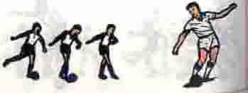
الخطوات التعليمية |  | - أداء الحركة بوضعها السليم بدون كرة .  - ركل الكرة بوجه القدم الداخلي نحو الحائط من الثابت .  - التمرير السابق من الحركة .  - ركل الكرة نحو الزميل من مسافة 4م أرضية .  - ركل الكرة نحو الزميل من مسافة 6م عالية .  ركل الكرة الثابتة من مناطق متعددة في الملعب لتسقط في المرمى . |  |  |  |  |  |  |  |  |  |  |  |  |  |  | التقويم
ملاحظة الطلاب
أثناء تنفيذ مهارة ركل الكرة بوجه القدم الداخلي
التقدم بالخبرة التعليمية : |  |  |  |  | - في حال إتقان المهارة , يمكن التقدم بالأداء من خلال ما يلي :  - أداء مهارة ركل الكرة بوجه القدم الداخلي من الحركة مع التركيز حسب الاتجاه المراد تنفيذه  - إعطاء فرصة للطلاب لمحاولة ابتكار ركلات من الثبات والحركة .
الاستفادة من المواقف التعليمية : |  |  |  |  | - حتى يعزز المعلم الاستفادة من المواقف التعليمية يمكنه أن يسال الطلاب أداء المهام التالية :  - أداء خبرة ركل الكرة إلى الزميل بمسافات مختلفة .  - أداء خبرة ركل الكرة إلى اقصر الطرق لتسجيل الأهداف .
أنشطة إضافية تعزز تعليم الخبرة : |  |  |  |  | - عمل منافسة مصغرة بين الطلاب في لعبة كرة القدم  - تنظيم مسابقات جماعية لأداء ركل الكرة بوجه القدم الداخلي للزميل , يكون الأداء فيها جماعيا يمكن المشاركة فيها اختياري
تقويم الخبرة التعليمية : |  |  |  |  | - يتم تقويم اكبر عدد ركل الكرة إلى المرمى ( تسجيل الأهداف) .  - يتم تقويم ركل الكرة للزميل حسب المسافة .
واجبات إضافية منزلية : |  |  |  |  | مجموعة من الأسئلة المعرفية يضعها المعلم , ويجيب عليها الطلاب في المنزل بورقة عمل (ورقة مهام )
تمرينات الإطالة : |  |  |  |  | ( وقوف – تشبيك الذراعين أمام الجسم ) ثني الذراعين على الصدر .
تمرينات التهدئة : |  |  |  |  | ( وقوف ) رفع الذراعين جانباً مع تبادل نقل القدمين جانباً .
ارتداء الملابس والعودة للفصل .
المشرف التربوي : |  |  |  |  |  |  |  |  |  |  | مدير المدرسة :
............................................................................................................................  الاسم : ...........................................................................................................  التوقيع : ................................تاريخ الاطلاع : / / 14هـ |  |  |  |  |  |  |  |  |  |  | ........................................................................................................................  الاسم : ...........................................................................................................  التوقيع : ................................تاريخ الاطلاع : / / 14هـ


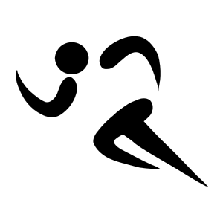
مدرسة : الإمام البيهقي المتوسطة بالعيون
نشاط التربية بدنية ( إثناء حصة التربية البدنية )

اليوم : | التاريخ : |  | الحصة : |  | الوقت :
الخبرة التعليمية: ركل الكرة بوجه القدم (التصويب من الثبات ) |  | الوحدة : كرة القدم |  | الهدف من النشاط : ورقة مهام
الخطوات الفنية :
- يكون اقتراب الطالب من الكرة بميل الاتجاه الذي ستوجه إلية الكرة .
- توضع القدم الثابتة بجانب خلف الكرة .
- يتجه مشط القدم الراكلة إلى أسفل ويثبت مفصل القدم تماما ولا يثني .
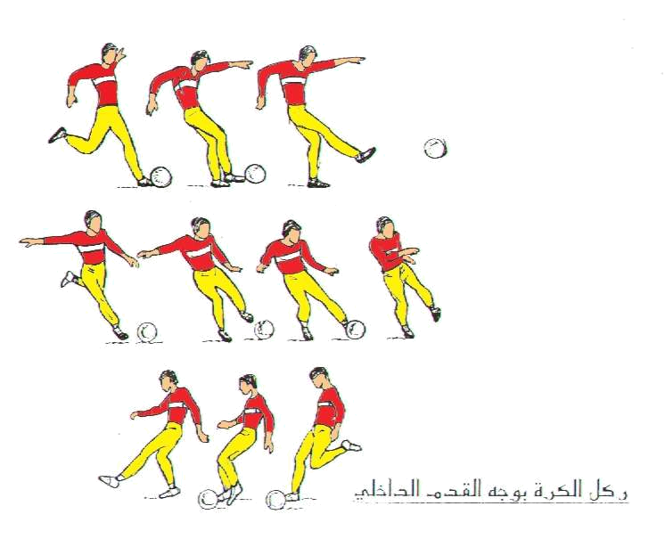
تقابل الكرة مع الجزء الداخلي الأمامي من القدم وتستمر مرجحة الرجل أماما بعد ركل الكرة ويكون النظر واقعا على الكرة عند ركل الكرة .
معلومات معرفية :
الملعب :
يبلغ طول ملعب كرة القدم من 100 إلى 130 ياردة أي من 90 إلى 120 متر ،
عرض الملعب من 50 إلى 100 ياردة أي من 45 إلى 90 متر .
الملعب يجب أن يكون مستطيلا
مدة المباراة القياسية :
مباريات كرة القدم للبالغين تتألف من فترتين تدعى بالأشواط أي من شوطين ، كل شوط يتألف من 45 دقيقة . هناك عادة استراحة 15 دقيقة بين الشوطين و تدعى الاستراحة بـ"منتصف الوقت" . نهاية المباراة تعرف بـ "نهاية الوقت".
الوقت الإضافي و ركلات الترجيح :
بعض المباريات قد تستمر إلى الوقت الإضافي ، و الذي يتألف من فترتين زمنيتين كل منهما مدتها 15 دقيقة . و ذلك إذا بقي مجموع الأهداف متساوياً . سُمح في بعض المنافسات استخدام ركلات الترجيح (المعروفة رسميا في قوانين اللعبة باسم "الركلات من علامة الجزاء") و ذلك إذا استمر مجموع الأهداف متساويا بين الفريقين.
مع الأخذ بعين الاعتبار الأهداف التي تم إحرازها في فترات الوقت الإضافي تحسب في مجموع الأهداف العام للمباراة ، بخلاف ركلات الترجيح .
اسم الطالب : ............................................................................................. الصف : ......................................................... الرقم ( )

----------------------------------------------------------------------------------------------------------

نشاط التربية بدنية

اليوم : | التاريخ : |  | الحصة : |  | الوقت :
الخبرة التعليمية: ركل الكرة بوجه القدم (التصويب من الثبات ) |  | الوحدة : كرة القدم |  | الهدف من النشاط : الواجب المنزلي
- - اكتب ما تعرفه عن الوقت الزمني للمباراة في كرة القدم ؟
..........................................................................................................................................................................................................................................

..........................................................................................................................................................................................................................................

..........................................................................................................................................................................................................................................

..........................................................................................................................................................................................................................................

..........................................................................................................................................................................................................................................

..........................................................................................................................................................................................................................................

- . - كم طول وعرض ملعب كرة القدم ؟
.........................................................................................................................................................................................................................................

..........................................................................................................................................................................................................................................

..........................................................................................................................................................................................................................................

اسم الطالب : ............................................................................................. الصف : ..................................................... الرقم ( )

